Hair Salon App

Specifikacija zahteva

Verzija 1.0
Pregled izmena
Datum | Verzija | Opis | Autor
20.11.2017 | Nacrt | Inicijalna verzija | Petar i Mihailo

Sadržaj
1. Cilj dokumenta 4
2. Opseg dokumenta 4
3. Reference 4
4. Pregled slučajeva korišćenja 4
5. Profili korisnika 5
5.1 Posetilac 5
5.2 Korisnik sa nalogom 5
5.3 Frizer 5
5.4 Osoblje za pripremu 5
5.5 Administrator 6
6. Opis slučajeva korišćenja 6
6.1 Pregled osnovnih podataka o salonu 6
6.2 Prijavljivanje 6
6.3 Definisanje preparata 7
6.4 Pravljenje priprema 8
6.5 Uvid u istoriju svojih priprema 8
6.6 Uvid u istoriju svog rada 9
6.7 Upravljanje uslugama 9
6.8 Definisanje cene svojih usluga 10
6.9 Preuzimanje rada sa mušterijom 10
6.10 Kreiranje naloga zaposlenom 12
6.11 Brisanje naloga zaposlenom 12
6.12 Ažuriranje naloga zaposlenom
7. Dodatni zahtevi 18
7.1 Funkcionalnost 18
7.2 Upotrebivost 18
7.3 Pouzdanost 18
7.4 Performanse 18
7.5 Podrška i održavanje 19
7.6 Ograničenja 19

Specifikacija zahteva

Cilj dokumenta
Cilj ovog dokumenta je specifikacija zahteva u pogledu detaljnog opisa slučajeva korišćenja HairSalonApp aplikacije.

Opseg dokumenta
Dokument se odnosi na HairSalon aplikaciju koja će biti razvijena od strane TMNT-Tima. Namena aplikacije je olakšani rad zaposlenima u salonu i lakši odabir vrste usluge od strane mušterija.

Reference
Spisak korišćene literature:
- HairSalon –Definija projekta, HairSalon-01, V1.0, 2017,TMNT-Tim.
- HairSalon – Planirani raspored aktivnosti na projektu, V1.0, 2017,TMNT-Tim.
- HairSalon – Plan_realizacije_projekta,V1.0,2017, TMNT-Tim.
- HairSalon - Vizija_sistema, V1.0,2017,TMNT-Tim.

Pregled slučajeva korišćenja
Osnovni UML dijagram koji prikazuje korisnike i slučajeve korišćenja HairSalon aplikacije prikazan je na sledećoj slici:
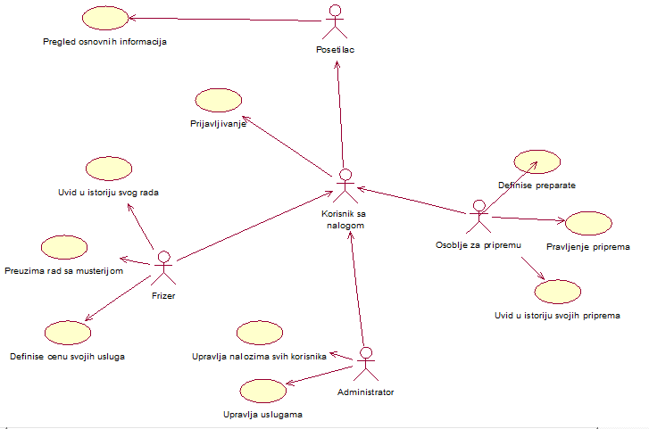

Slučajevi korišćenja upravlja uslugama, upravljanje nalozima svih korisnika obuhvataju složenije radnje koje se mogu razložiti dalje razložiti na pojedinačne slučajeve korišćenja.
Detaljni UML dijagram za slučaj korišćenja uptavlja uslugama je prikazan na sledećoj slici:
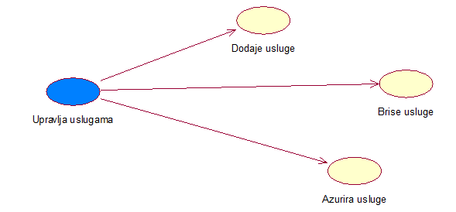
Detaljni UML dijagram za slučaj korišćenja upravljanje nalozima svih korisnika je prikazan na sledećoj slici:
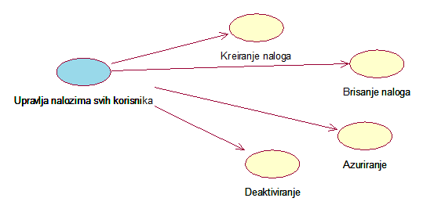

Profili korisnika
Identifikovani su sledeći profili korisnika aplikacije HairSalon:

Posetilac
Posetilac je osnovni profil korisnika koji je sa najmanjim skupom funkcionalnosti na raspolaganju. Korisnici ovog tipa pristupaju portalu u cilju pregleda informacija koje su na njemu prezentovane. Pristup portalu u ulozi posetioca je slobodan, tj. ne zahteva prethodno prijavljivanje na portal.

Korisnik sa nalogom
Korisnik sa nalogom je profil korisnika koji obuhvata administratora, frizere i osoblje za pripremu. Veza generalizacije između korisnika sa nalogom i posetioca je uvedena da ukaže na mogućnost pristupa svim osnovnim funkcionalnostima portala vezanim za pregled informacija. Da bi korisnik portala Hair Salon mogao da ima mogućnost uvida u ostalie mogućnosti koje su različite u zavisnosti od tipa korisnika potrebno je prethodno prijavljivanje korisnika.

Frizer
Frizer je korisnik portala koji ima mogućnost definisanja cena svojih usluga u zavisnosti od vrste usluge (šišanje, feniranje,...), kao i odabir/preuzimanje rada (na osnovu pripreme) sa mušterijom. Takođe ima pristup istorji svog rada i zarade tj. svih prodatih usluga.Veza generalizacije između frizera i korisnika sa nalogom je uvedena da ukaže na mogućnosti pristupa svim osnovnim funkcionalnostima portala vezanim za prijavljivanje.

Osoblje za pripremu
Osoblje za pripremu je korisnik portala koji je zadužen da definiše dostupne preparate, primi mušterije i pravljenje priprema koje su mušterije izabrale a uključuje neke od već pomenutih preparata. Takođe imaju uvid u istoriju svojih priprema, kao i frizera koji je preuzeo rad. Veza generalizacije između osoblja za pripremu i korisnika sa nalogom je uvedena da ukaže na mogućnosti pristupa svim osnovnim funkcionalnostima portala vezanim za prijavljivanje.

Administrator
Administrator je zadužen za kreiranje, brisanje i ažuriranje naloga ostalim korisnicima HairSalon aplikacije, pored toga ima mogućnost istih operacija sa uslugama salona. Veza generalizacije između administratora i korisnika sa nalogom je uvedena da ukaže na mogućnosti pristupa svim osnovnim funkcionalnostima portala vezanim za prijavljivanje.

Opis slučajeva korišćenja

Pregled osnovnih podataka o salonu
Kratak opis:
Prikaz stranice portala sa osnovnim podacima o salonu.
Akteri:
Posetilac, Frizer, Osoblje za pripremu, Administrator.
Preduslovi:
Nema.
Osnovni tok:
- Korisnik bira opciju za prikaz osnovne stranice portala.
- Prikazuje se osnovna stranica portala.
Izuzeci:
Nema.
Posledice:
Tekuća stranica je osnovna stranica portala.
Dijagram sekvence:
...

Prijavljivanje
Kratak opis:
Prijavljivanje korisnika na portal u cilju pristupa specifičnim funkcijama koje zahtevaju autorizaciju.
Akteri:
Frizer, Osoblje za pripremu , Administrator.
Preduslovi:
Korisnik nije trenutno prijavljen.
Osnovni tok:
- Korisnik bira opciju prijavljivanje sa početne stranice portala.
- Prikazuje se forma za prijavljivanje.
- Korisnik unosi email i lozinku, te nakon toga aktivira komandu za prijavu.
- Uneti podaci se proveravaju [izuzetak: pogrešan emai i/ili lozinka].
- Kreira se sesija.
- Svaki korisnik ima posebnu stranicu za prijavljivanje.
Izuzeci:
[Pogrešno korisničko ime i/ili lozinka] Prikazuje se obaveštenje na formi za prijavljivanje.
Posledice:
Korisnik je prijavljen na portal i ima pristup specifičnim opcijama u skladu sa svojim privilegijama.
Dijagram sekvence:
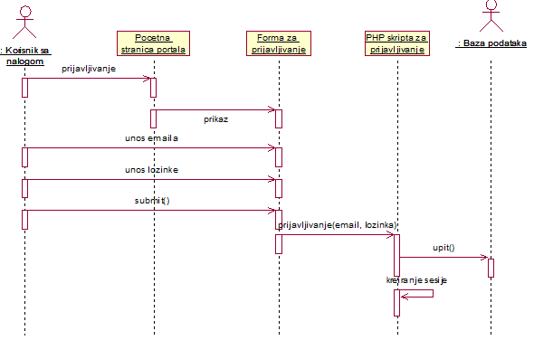

Definisanje preparata
Kratak opis:
Unošenje naziva i cene preparata.
Akteri:
Osoblje za pripremu.
Preduslovi:
Korisnik je prijavljen na portal.
Osnovni tok:
- Korisnik bira opciju za unos novog preparata.

Izuzeci:
Nema.
Posledice:
Nema.
Dijagram sekvence:
...

Pravljenje priprema
Kratak opis:
Priprema preparata za određenu vrstu usluge.
Akteri:
Osoblje za pripremu.
Preduslovi:
Korisnik je prijavljen i tip korisnika je osoblje za pripremu.
Osnovni tok:
- Korisnik bira preparate iz ponude.
- Unosi vrstu usluge koju će frizer preuzeti.
Izuzeci:
Nema.
Posledice:
Nema.
Dijagram sekvence:
...

Uvid u istoriju svojih priprema
Kratak opis:
Pregled istorije svojih priprema.
Akteri:
Osoblje za pripremu.
Preduslovi:
Korisnik je prijavljen i tip korisnika je osoblje za pripremu.
Osnovni tok:
- Korisnik bira opciju za prikaz stranice sa istorijom svojih priprema.
- Prikazuje se stranica sa podacima.
Izuzeci:
Nema.
Posledice:
Nema.
Dijagram sekvence:
...

Uvid u istoriju svog rada
Kratak opis:
Pregled istorije o završenom radu.
Akteri:
Frizer.
Preduslovi:
Korisnik je prijavljen i tip korisnika je frizer.
Osnovni tok:
- Korisnik bira opciju za prikaz istorije svog rada.
- Prikazuje se stranica sa podacima.
Izuzeci:
Nema.
Posledice:
Nema.
Dijagram sekvence:
...

Upravljanje uslugama
Kratak opis:
Unos, brisanje i ažuriranje usluga.
Akteri:
Administrator.
Preduslovi:
Korisnik je prijavljen i tip korisnika je administrator.
Osnovni tok:
- Korisnik bira opciju za upravljanje uslugama.
- Prikazuje se stranica sa postojećim uslugama.
- Korisnik bira opciju za unos, brisanje ili ažuriranje usluga.
Izuzeci:
Nema.
Posledice:
Usluge su promenjene.
Dijagram sekvence:
...

Definisanje cene svojih usluga
Kratak opis:
Unos cene za određenu vrstu usluge.
Akteri:
Frizer.
Preduslovi:
Korisnik je prijavljen i tip korisnika je frizer.
Osnovni tok:
- Korisnik odlazi na stranicu sa uslugama.
- Unosi cenu za određenu vrstu usluge.
Izuzeci:
Nema.
Posledice:
Definisane su cene usluga.
Dijagram sekvence:
...

Preuzimanje rada sa mušterijom
Kratak opis:
Odabir mušterije.
Akteri:
Frizer.
Preduslovi:
Korisnik je prijavljen i tip korisnika je frizer.
Osnovni tok:
- Korisnik bira opciju za preuzimanje mušterije.
- Čuvaju se podaci mušterije u istoriji rada.
Izuzeci:
Nema.
Posledice:
Mušterija je preuzeta.
Dijagram sekvence:
..

Kreiranje naloga zaposlenom
Kratak opis:
Kreiranje naloga svim korisnicima.
Akteri:
Administrator.
Preduslovi:
Korisnik je prijavljen i tip korisnika je administrator.
Osnovni tok:
- Korisnik bira opciju za dodavanje korisnika odeđenog tipa.
- Prikazuje se stranica za unos podataka o korisniku.
- Korisnik unosi osnovne podatke o korisniku i bira opciju za kreiranje.
- Korisnik bira opciju da sačuva izmene.
Izuzeci:
Nema.
Posledice:
Kreiran je novi nalog korisnika.
Dijagram sekvence:
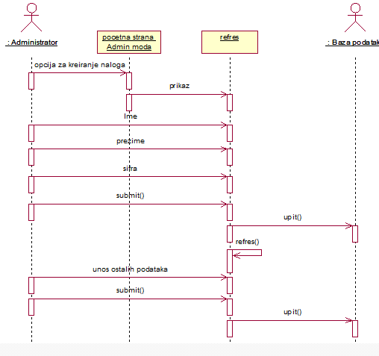

Brisanje naloga zaposlenom
Kratak opis:
Brisanje naloga korisnicima.
Akteri:
Administrator.
Preduslovi:
Korisnik je prijavljen i tip korisnika je administrator.
Osnovni tok:
- Korisnik bira opciju za prikaz korisnika određenog tipa.
- Prikazuje stranica sa spiskom korisnika odabranog tipa.
- Korisnik bira opciju za brisanje.
- Korisnik potvrđuje da li želi da izbriše nalog.
Izuzeci:
Nema.
Posledice:
Nalog je izbrisan.
Dijagram sekvence:
...

Ažuriranje naloga zaposlenom

Kratak opis:
Ažuriranje naloga korisnicima.
Akteri:
Administrator.
Preduslovi:
Korisnik je prijavljen i tip korisnika je administrator.
Osnovni tok:
- Korisnik bira opciju za prikaz korisnika određenog tipa.
- Prikazuje stranica sa spiskom korisnika odabranog tipa.
- Korisnik bira opciju za ažuriranje.
- Korisnik potvrđuje da li želi da potvrdi izmene.

Dodatni zahtevi

Funkcionalnost
U ovom odeljku su specificirani funkcionalni zahtevi koji su zajednički za više slučajeva korišćenja.
HairSalonApp ne zahteva nikakve dodatne funkcionalnosti.

Upotrebivost
U ovom odeljku su specificirani zahtevi koji su vezani za, ili utiču na upotrebivosti sistema koji se razvija.
Korisnički interfejs prilagođen korisniku:
Korisnički interfejs HairSalonApp će biti dizajniran tako da bude omogućeno jednostavno i intuitivno korišćenje bez potrebe za organizovanjem dodatne obuke.

Pouzdanost
U ovom odeljku su specificirani zahtevi u pogledu pouzdanosti sistema koji se razvija.
Dostupnost:
HairSaloApp će biti dostupan 24 časa dnevno, 7 dana u nedelji. Vreme kada nije dostupan ne sme da pređe 10%.
Srednje vreme između otkaza:
Srednje vreme između dva sukcesivna otkaza ne sme da padne ispod 120 sati.

Performanse
U ovom odeljku su specificirani zahtevi koji definišu željene performanse sistema koji se razvija.
Broj korisnika koji simultano pristupaju:
Sistem će da podrži do 1000 simultanih pristupa korisnika portalu.
Vreme odziva za pristup bazi podataka:
Vreme potrebno za pristupanje bazi podataka u cilju izvršenje nekog upita ne sme da veće od 5 sekundi.

Podrška i održavanje
U ovom odeljku su specificirani zahtevi koji treba da poboljšaju stepen podrške i mogućnost održavanja sistema koji se razvija.
HairSalonApp ne zahteva posebnu podršku i održavanje.

Ograničenja
U ovom odeljku su specificirana ograničenja kojih se treba pridržavati pri projektovanju sistema koji se razvija.
Hardverska platforma:
Klijentski deo sistema treba da ima mogućnost izvršavanja na bilo kom PC računaru sa minimum Pentium IV procesorom i 1 GB RAM memorije.
Serverski deo sistema će raditi na PC računaru sa procesorom Pentium IV i 1GB RAM memorije.
Tipovi Web čitača:
Klijentski deo HairSalonApp će biti optimizovan za sledeće Web čitače: Internet Explorer 9.0 i noviji, Opera 11.0 i noviji, Google Chrome i Firefox (Mozilla).

